* [A-Z] [a-z]+ 🡪 1 или повече
* [A-Z] [a-z]* 🡪 0 или повече
* [A-Z] [a-z]? 🡪 0 или 1 ( или го има или го няма)
* [^r] -> няма да намира този елемент/и
* \w -> match-ва (a-z,­_)
* \W -> (!\w) обратното на \w
* \s – хваща tab, space, нов ред
* \S – (!\W)
* \d – decimal digit
* \D – any without decimal digit
* (\w+) – групиране, когато е между скоби вади елемента вътре
* {3} – повтарят се точно 3 пъти, общо 3 символа
* [Tt][Ee][Ll]
* [0-9]{1,2} – от едно до две, цифри от 0-9
* | -> или
* {2,} – от 2 до безкрайност
* (?<FirstName>[A-Z][a-z]{2,}) - group with name(FirstName)
* (?<SecondName>[A-Z][a-z]) – group with second name(SecondName)
* 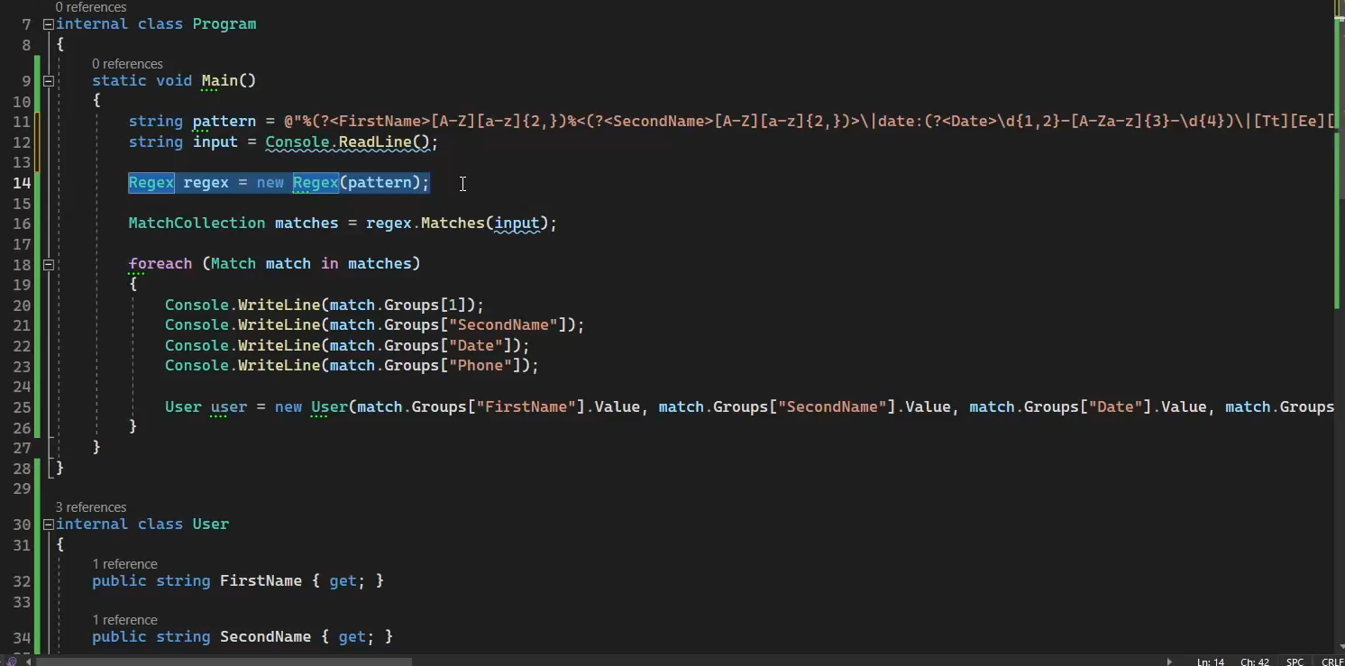A screen shot of a computer

  Description automatically generatedRegex.Matches() –
* .Take(3) -> вземи първите 3 от List